Lampiran1
KISI-KISI INSTRUMEN PENELITIAN
Pelaksanaan Kegiatan Pengenalan Warna di Taman Kanak-kanak Pusat PAUD Panre Tanrara Kecamatan Bontonompo Selatan Kabupaten Gowa
NO | VARIABEL | KEGIATAN PENGENALAN WARNA | ITEM
 |  |  | OBSERVASI | WAWANCARA
1 | Pengenalan warna | - Kegiatan bermain mencari warna  - Kegiatan Menyebut warna  - Kegiatan Menunjuk sebanyak-banyaknya benda berdasarkan warna  - Kegiatan bermain lingkaran warna  - Kegiatan mengenal warna-warna dasar (merah, biru dan kuning)  - Kegiatan mengenal warna dengan tepat | 1  2  3  4  5  6 | 1  2  3  4  5  5

Lampiran 2
HASIL OBSERVASI
Hari : Selasa
Tanggal : 6 Mei 2014
Kegiatan : Kegiatan bermain mencari warna dalam mengelompokkan benda berdasarkan warna
Pada hari selasa pelaksanaan pengenalan warna akan di lakukan melalui kegiatan bermain mencari warna. Sebelum melakukan kegiatan ini terlebih dahulu guru mengajak anak keluar kelas, dalam kegiatan ini sesekali guru akan bertanya kepada anak tentang warna-warna apa saja yang ada di sekitar mereka misalnya rumput berwarna apa, langit berwarna apa, awan berwarna apa dan sebagainya. Setelah kegiatan tanya jawab tentang warna selesai, barulah guru menjelaskan dan menyampaikan kegiatan yang akan di lakukan pada hari itu. Guru menyampaikan tujuan dari kkegiatan yang akan di lakukan yaitu anak di minta mengelompokkan benda berdasarkan warnanya melalui kegiatan bermain mencari warna.
Setelah semua anak didik sudah melakukan kegiatan guru kembali menanyakan tentang warna-warna yang sudah di pelajari tadi. Selain itu guru juga menanyakan bagaimana perasaan anak setelah melakukan kegiatan bermain mencari warna, dengan pertanyaan tersebut anak didikpun menjawab dengan berbagai jawaban, ada yang mengatakan senang, ada yang mengatakan seru dan ada anak hanya tertawa bahagia.

Hari : Rabu
Tanggal : 7 Mei 2014
Kegiatan : Kegiatan menyebut warna.
Pukul 08.00 anak didik berbaris bersama lalu masuk kelas dan malakukan kegiatan awal, di kegiatan awal anak didik melakukan kegiatan motorik kasar yaitu berlompat sambil menginjak gambar bulan, bintang dan matahiri yang ditempelkan di karpet, kegiatan awal berlangsung selama 20-25 menit. Pada hari rabu ini kegiatan selanjutnya yaitu kegiatan menyebut warna. Pada kegiatan ini anak di minta untuk duduk melingkar di karpet. Setelah itu guru menyampaikan kegiatan selanjutnya yang akan di lakukan yaitu menyebutkan warna-warna benda yang diperlihtkan guru, misalnya guru mengambil warna biru tua anak di minta untuk menyebutkan warna yang di ambil oleh guru tersebut.
Setelah semua anak melakukan kegiatan menyebut warna, anak didik dan guru kembali duduk melingkar dan melakukan tanya jawab tentang warna-warna yang di pelajari tadi. Setelah itu guru kembali bertanya tentang perasaan anak ketika bisa melakukan kegiatan menyebutkan dan menunjukkan warna yang dipegang oleh guru dan yang disebut oleh guru. Dan lagi-lagi jawaban anak ada yang mengatakan senang dan ada yang mengatakan masih mau melakukan kegiatan tersebut.

Hari : Kamis
Tanggal : 8 Mei 2014
Kegiatan : Kegiatan menunjuk sebanyak-banyaknya benda berdasarkan warna
Pada hari kamis dilanjutkan dengan kegiatan menunjuk benda berdasarkan warna, sebelum kegiatan di mulai guru terlebih dahulu menjelaskan kegiatan selanjutnya yang akan di lakukan yaitu anak di minta untuk mencari warna-warna yang disebar di karpet kemudian menunjuknya, tetapi sebelum anak memulai kegiatan guru terlebih dahulu mencontohkan kegiatan tersebut.
Setelah semua anak melakukan kegiatan menunjuk warna, anak didik dan guru kembali duduk melingkar dan melakukan tanya jawab tentang warna-warna yang di pelajari tadi. Setelah itu guru kembali bertanya tentang perasaan anak ketika bisa melakukan kegiatan menyebutkan dan menunjukkan warna yang disebut oleh guru. Dan lagi-lagi jawaban anak ada yang mengatakan senang dan ada yang mengatakan masih mau melakukan kegiatan tersebut.

Hari : Senin
Tanggal : 12 Mei 2014
Kegiatan : kegiatan bermain lingkaran warna
Setelah kegiatan upacara bendera anak didik berbaris bersama lalu masuk kelas dan malakukan kegiatan awal, di kegiatan awal anak didik melakukan kegiatan motorik kasar yaitu bermain lingkaran warna atau berlompat sambil menginjak lingkaran warna yang ditempelkan di lantai. Pada kegiatan ini anak diminta untuk duduk tenang dan mendengarkan penjelasan tentang kegiatan yang akan dilakukakn. Setelah itu guru menyampaikan kegiatan yang akan di lakukan yaitu melompati lingkaran warna yang ditempelkan dilantai. Setelah itu guru memberikan contoh tentang kegiatan tersebut.
Setelah semua anak didik sudah melakukan kegiatan guru kembali menanyakan tentang warna-warna yang sudah di pelajari tadi. Selain itu guru juga menanyakan bagaimana perasaan anak setelah melakukan kegiatan bermain mencari warna, dengan pertanyaan tersebut anak didikpun menjawab dengan berbagai jawaban, ada yang mengatakan senang, ada yang mengatakan seru dan ada anak hanya tertawa bahagia.

Hari : Selasa
Tanggal : 13 Mei 2014
Kegiatan : Mengenal warna-warna dasar (merah, kuning, biru)
Pada hari selasa dilanjutkan dengan kegiatan mengenal warna dasar . Tetapi sebelum itu terlebih dahulu guru menyiapkan beberapa warna kemudia menumpukkannya diatas meja. Anak diminta untuk memutar kursinya menghadap ke ibu guru, Setelah itu guru kembali menyampaikan kegiatan yang akan di lakukan pada hari itu yaitu mengenal warna-warna dasar. Tapi sebelum kegiatan dimulai terlebih dahulu guru memperkenalkan kepada anak warna-warna yang termasuk warna dasar yaitu merah, kuning dan biru. Setelah itu guru menyampaikan tujuan dari kegiatan tersebut yaitu anak diminta mengambil dimeja guru yang termasuk warna dasar kemudian menempelkannya dipapan. Setelah itu guru memberikan contoh tentang kegiatan yang akan dilakukan.
Setelah semua anak melakukan kegiatan mengenal warna-warna dasar, anak didik disuruh kembali duduk ditempat duduknya masing-masing dan melakukan tanya jawab tentang warna-warna yang di pelajari tadi. Setelah itu guru kembali bertanya tentang perasaan anak ketika bisa melakukan kegiatan mengenal warna-warna dasar. Dan jawaban anak ada yang mengatakan senang dan ada yang mengatakan gampang.

Hari : Rabu
Tanggal : 14 Mei 2014
Kegiatan : Kegiatan mengenal warna dengan tepat
Selanjutnya pada hari rabu yaitu kegiatan mengenal warna dengan tepat. kegiatan mengenal warna dengan tepat ini merupakan kegiatan dimana guru dapat mengetahui apakah anak sudah benar-benar dapat mengenal warna setelah anak melakukan kegiatan bermain lingkaran warna . Pada kegiatan ini pertama-tama, sebelum kegiatan dimulai, guru terlebih dahulu menyampaikan tujuan kegiatan bermain hari ini, yaitu menunjukkan warna dengan tepat. Setelah itu mengingatkan kembali tentang kegiatan yang dilakukan kemarin yaitu bermain lingkaran warna tetapi pada kegiatan mengenal warna dengan tepat ini kegiatannya dilakukan dengan cara menunjuk warna yang disebutkan oleh guru. Guru kemudian menjelaskan cara bermainnya, yaitu anak diminta untuk menunjuk warna yang diperintahkan oleh guru yang ada dipapan. Setelah semua anak mengerti dengan kegiatan yang akan dilakukan, anak diminta untuk duduk tenang dibangkunya masing-masing. Setelah itu, satu persatu anak diminta untuk maju dan menunjuk warna yang disebutkan oleh guru.
Setelah semua anak melakukan kegiatan mengenal warna-warna dasar, anak didik disuruh kembali duduk ditempat duduknya masing-masing dan melakukan tanya jawab tentang warna-warna yang di pelajari tadi. Setelah itu guru kembali bertanya tentang perasaan anak ketika bisa melakukan kegiatan mengenal warna dengan tepat. Dan jawaban anak ada yang mengatakan senang dan ada yang mengatakan gampang dan ada yang hanya tersenyum.

Lampiran 3 . Hasil Wawancara
Pedoman wawancara tentang penerapan pengenalan warna pada kegiatan bermain mencari warna di Taman Kanak-Kanak Pusat Paud Panre Tanrara
PETUNJUK UMUM
- Pada pedoma wawancara peneliti bertindak penuh untuk mengamati kejadian yang terjadi pada saat guru menerapkan pengenalan warna berupa kegiatan bermain mencari warna di kelompok A Taman Kanak-kanak Pusat Paud Panre Tanrara.
- Semua alternatif jawaban yang tersedia benar, untuk itu peneliti memilih sesuai dengan keadaan sebenarnya.
- Jika terdapat kesalahan jawaban, boleh diganti jawaban yang paling sesuai dengan memberi tanda silang ( X ) pada jawaban yang salah.
- Atas bantuan dan kerjasamanya diucapkan terima kasih, semoga aktivitas kita diberkati oleh Allah SWT.

Hormat Peneliti,

SYAMSUTIAWATI

  - Identitas Responden
- Nama :
- Pendidikan terakhir :
- Jenis kelamin :

HASIL WAWANCARA
- Bagaimana pelaksanaan kegiatan pengenalan warna dengan menggunakan kegiatan bermain mencari warna?
- Bagaimana pelaksanaan kegiatan pengenalan warna dengan menggunakan kegiatan menyebut warna setelah bermain mencari warna?
- Bagaimana pelaksanaan kegiatan pengenalan warna dengan menggunakan kegiatan menunjuk sebanyak-banyaknya benda berdasarkan warna?
- Bagaimana pelaksanaan kegiatan pengenalan warna dengan menggunakan kegiatan bermain lingkaran warna?
- Bagaimana pelaksanaan kegiatan pengenalan warna dengan menggunakan kegiatan mengenal warna-warna dasar setelah bermain lingkaran warna?
- Bagaimana pelaksanaan kegiatan pengenalan warna dengan menggunakan kegiatan mengenal warna dengan tepat?

  - Identitas Responden
Nama : Erniyati
Pendidikan terakhir : D3 PAUD
Jenis kelamin : Perempuan

HASIL WAWANCARA
- Bagaimana pelaksanaan kegiatan pengenalan warna dengan menggunakan kegiatan bermain mencari warna ?
Jawaban: pelaksanaannya yaitu kami menberikan kegiatan ini dengan cara bermain yaitu bermain mencari warna, dengan permainan ini anak dengan mudah dan sangat antusia dalam mengelompokkan benda-benda berdasarkan warna.
- Bagaimana pelaksanaan kegiatan pengenalan warna dengan menggunakan kegiatan menyebut warna setelah bermain mencari warna?
Jawaban: Dalam kegiatan menyebutkan warna ini, pelaksanaannya yaitu anak di minta untuk duduk melingkar di karpet setalah itu saya mengingatkan kembali tentang kegiatan yang lalu yaitu kegiatan bermain mencari warna, nah dari situlah anak kembali di minta untuk mengingat kembali warna-warna apa saja yang di pelari waktu bermain mencari warna. Setelah anak sudah mengingatnya barulah satu-persatu warna di tunjukkan kepada anak lalu anak diminta untuk menyebutkan warnanya.
- Bagaimana pelaksanaan kegiatan pengenalan warna dengan menggunakan kegiatan menunjuk sebanyak-banyaknya benda berdasarkan warna?
Jawaban: Pada pelaksanaan kegiatan menunjuk warna ini, pelaksanaannya sama halnya dengan menyebutkan cuman bedanya disini anak di minta untuk menunjuk warna benda yang di sebutkan.
- Bagaimana pelaksanaan kegiatan pengenalan warna dengan menggunakan kegiatan bermain lingkaran warna?
Jawaban: pelaksanaannya yaitu kami menberikan kegiatan ini dengan cara bermain yaitu bermain lingkaran warna, dengan permainan ini anak dengan mudah dan sangat antusia dalam bermain mengenal warna.
- Bagaimana pelaksanaan kegiatan pengenalan warna dengan menggunakan kegiatan mengenal warna-warna dasar setelah bermain lingkaran warna?
Jawaban: Dalam kegiatan mengenal warna-warna dasar ini, pelaksanaannya yaitu anak diajak bermain membedakan antara warna dasar dan bukan warna dasar. Dan kegiatannya yaitu anak diminta mencari warna-warna dasar kemudian menempelkannya dipapan.
- Bagaimana pelaksanaan kegiatan pengenalan warna dengan menggunakan kegiatan mengenal warna dengan tepat?
Jawaban: Pada pelaksanaan kegiatan menunjuk warna ini, pelaksanaannya sama halnya dengan mengenal warna dasar cuman bedanya disini anak di minta untuk menunjuk warna – warna yang disebut oleh guru yang ada dipapan.
Lampiran 4
Hasil Observasi Guru
Nama TK :
Nama Guru :
Hari/Tgl :
- Mengamati metode atau strategi pengenalan warna di Taman Kanak-kanak Pusat PAUD Panre Tanrara
- Mengamati kegiatan pengenalan warna yang dilakukan guru
- Mengamati waktu pelaksanaan kegiatan pengenalan warna
- Mengamati faktor pendukung kegiatan pengenalan warna
- Mengamati faktor penghambat kegiatan pengenalan warna.

Hasil Observasi Guru
Nama TK : TK Pusat PAUD Panre Tanrara
Nama Guru : Erniyati A,Md
Hari/Tgl : 29 April- 29 Mei
- Mengamati metode atau strategi pengenalan warna di Taman Kanak-kanak Pusat PAUD Panre Tanrara
Jawab : Metode atau strategi yang digunakan dalam mengenalkan warna kepada anak di Taman Kanak-kanak Pusat Paud Panre Tanrara yaitu dengan metode bermain yaitu bermain mencari warna dan bermain lingkaran warna.
- Mengamati kegiatan pengenalan warna yang dilakukan guru
Jawab : adapun kegiatan yang digunakan guru dalam mengenalkan warna kepada anak yaitu dengan bermain mencari warna dan bermain lingkaran warna, yang dimana menurut guru di taman kanak-kanak pusat paud panre tanrara ini mengatakan dengan bermain mencari warna dan lingkaran warna dapat mempermudah anak dalam mengenal warna.

- Mengamati waktu pelaksanaan kegiatan pengenalan warna
Jawab : adapun waktu pelaksanaan kegiatan pengenalan warna ini yaitu pada saat kegiatn mencari warna dilakukan pada kegiatan inti, sedangkan pada saat kegiatan lingkaran warna dilakukan pada saat kegiatan awal.
- Mengamati faktor pendukung kegiatan pengenalan warna
Jawab : faktor pendukungnya yaitu karena guru dalam sekolah tersebut memberikannya dengan cara bermain, selain itu lingkungan atau pekarangan yang cukup luas sehingga anak dapat bermain
- Mengamati faktor penghambat kegiatan pengenalan warna.
Jawab : adapun faktor penghambat dalam kegiatan pengenalan warna ini yaitu kurangnya media-media pendukung dalam mengenalkan warna kepada anak.

Lampiran 5. Foto-foto Kegiatan
Guru menjelaskan cara permainan mencari warna
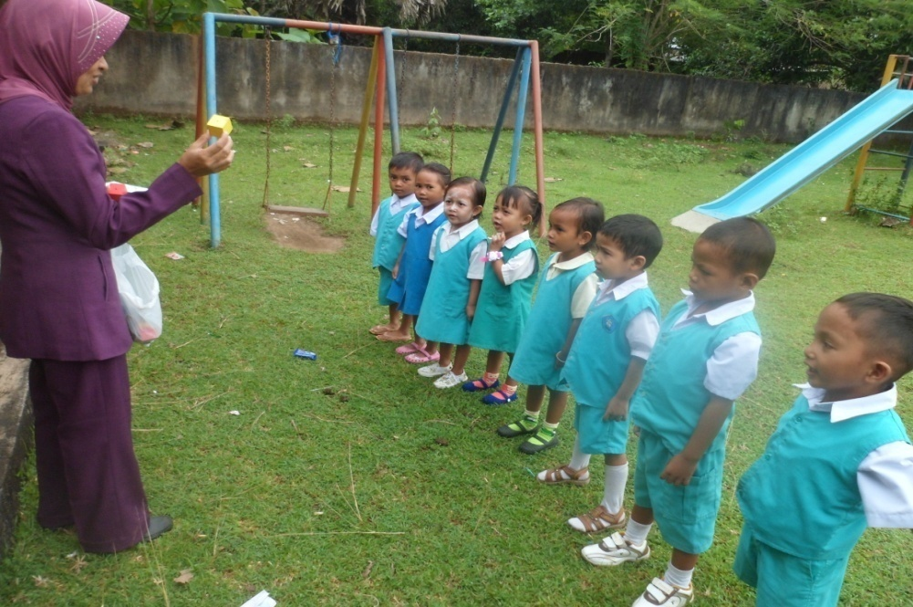

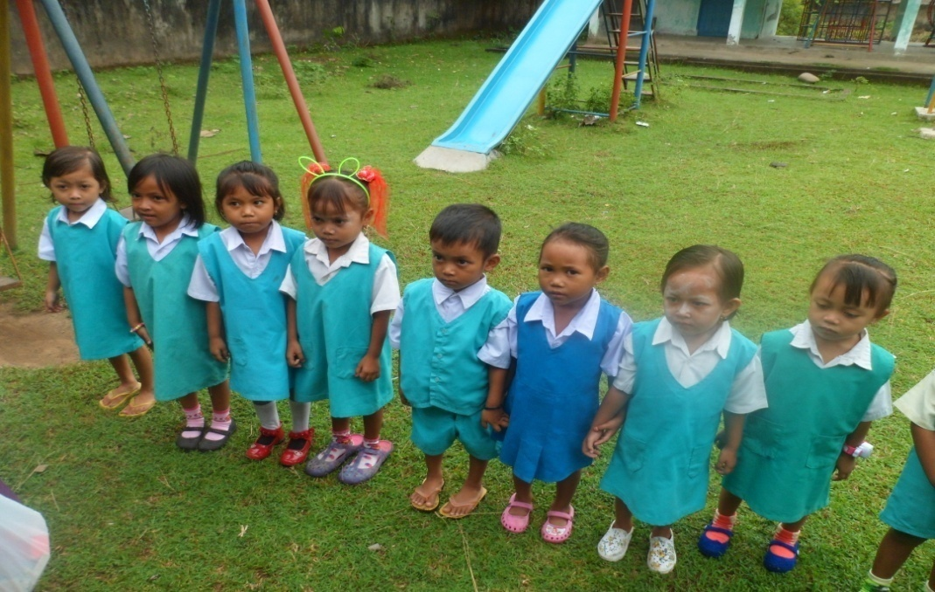
Anak bersiap untuk melakukan permainan
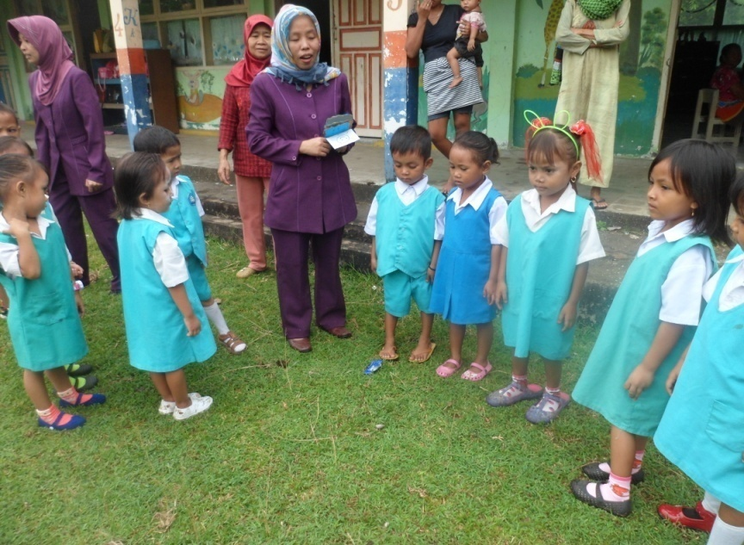
Anak memulai permainan mencari warna
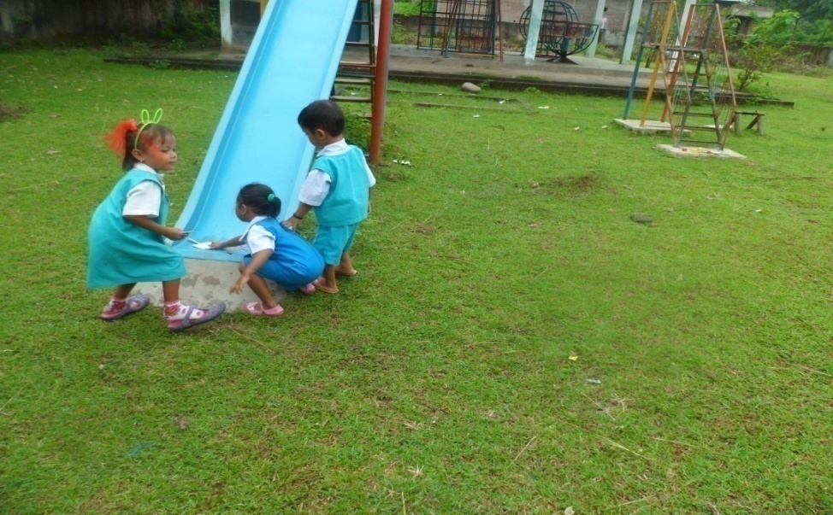

Anak menyebar dan mencari warna yang diperintahkan
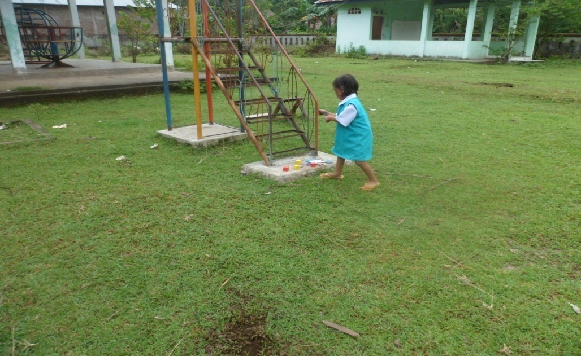

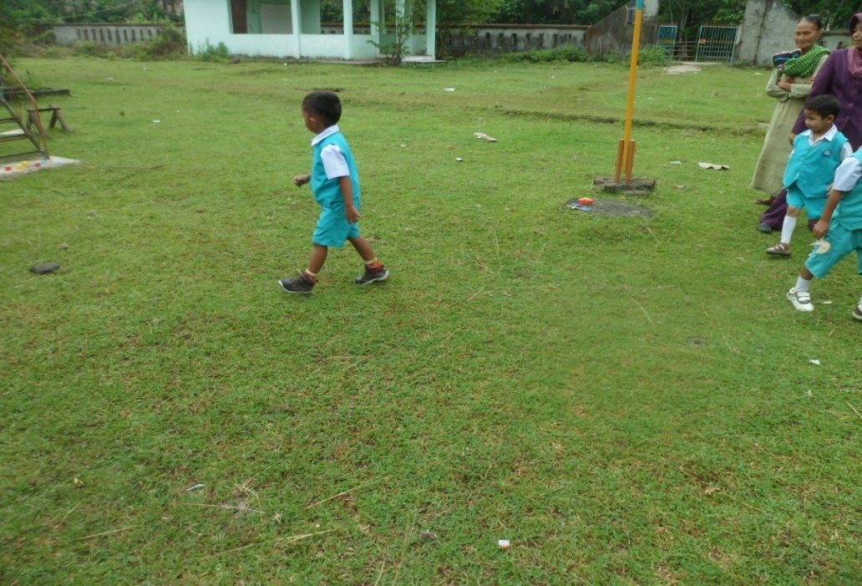
Guru memperkenalkan warna dan menjelaskan permainan
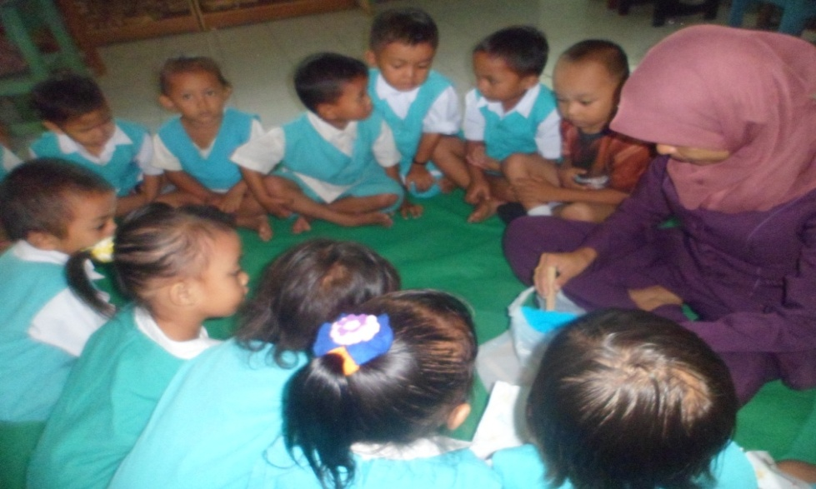

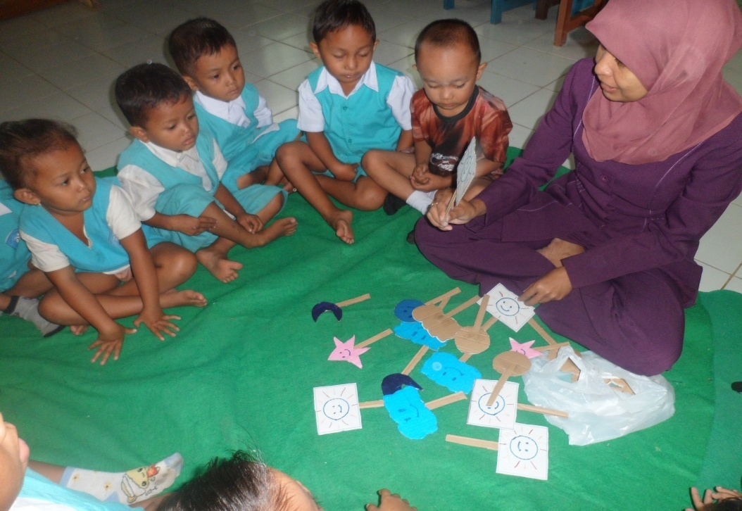

Anak menyebut warna yang ditunjuk oleh guru
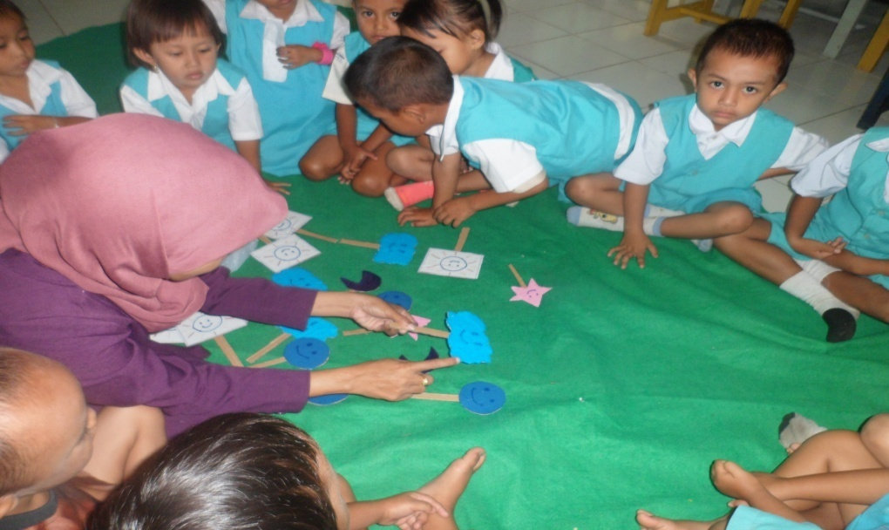
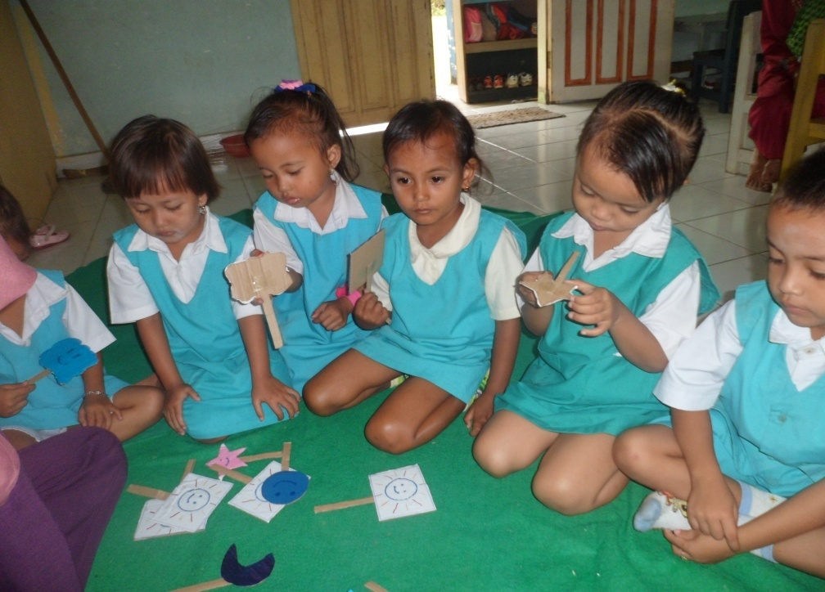

Anak menunjuk warna yang disebutkan oleh guru
